安裝指引

同學請依照以下的動作安裝教材：

1. 安裝R
   * 由於R 3.4剛上線，目前與教材不相容。請同學到 <https://mran.revolutionanalytics.com/snapshot/2017-04-01/> 上下載R 3.3.3版本。
2. 安裝Rstudio(Windows 使用者請安裝Rstudio或自備能夠編輯UTF-8 編碼的編輯器，OS X 與Linux使用者可依據自己喜好決定是否使用Rstudio)
3. 打開R ，執行：source("https://wush978.github.io/R/init-swirl.R")（如果是網路環境受到限制，只能使用80 port 的同學，請參考 <https://gist.github.com/wush978/957d8bee92f78f6c0aead949609f921d>中的指令進行安裝）
4. 輸入library(swirl);swirl()後即進入教學環境。
5. 進入00-Hello-DataScienceAndR課程檢查你的電腦能不能執行本教材的所有功能，並瞭解本教材所提供的功能。

安裝上有問題，或是在執行00-Hello-DataScienceAndR不順利的同學請到[求助專區](https://datascienceandr.org/install.html#%E6%B1%82%E5%8A%A9%E5%B0%88%E5%8D%80)取得協助

2. 示範區

2.1. 初次使用

以下我們使用圖片示範安裝課程與進入課程:

1. 打開R, 在console輸入source("https://wush978.github.io/R/init-swirl.R") 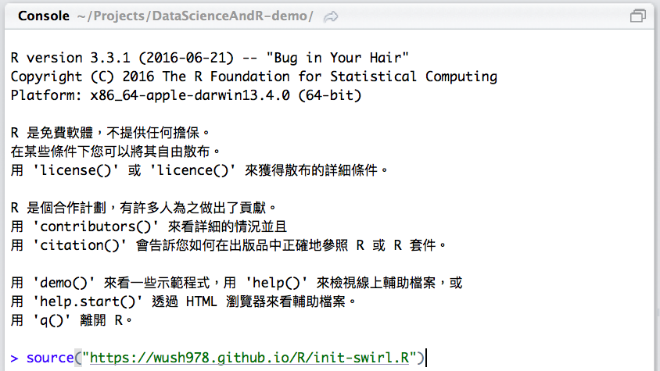
2. 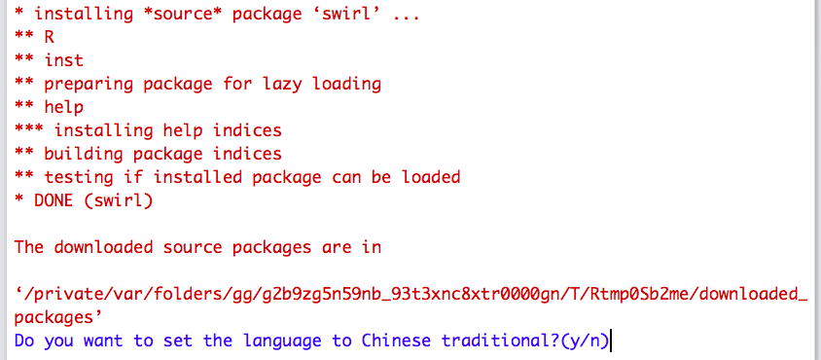
3. 進入課程之前，會詢問同學是否要進入中文環境。請輸入y
4. 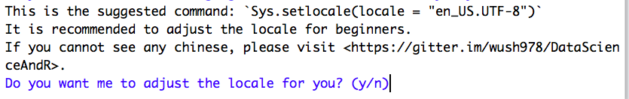
5. 為了避免R的中文顯示問題，我們會詢問是否要幫同學調整R的語系設定。請輸入y
6. 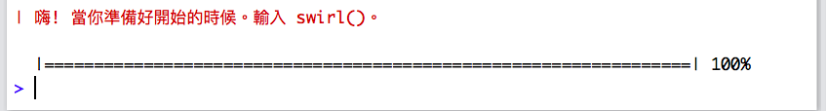
7. 接著會安裝課程
8. 安裝完成後，請同學輸入swirl()進入互動式教學。
9. 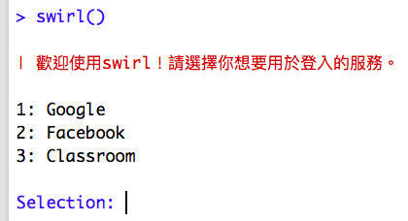
10. 這裡會詢問同學認證的方式。除非有另外通知，否則請同學使用Google或Facebook登入。未來只要用相同的方法登入，同學都可以查詢自己的進度。
11. 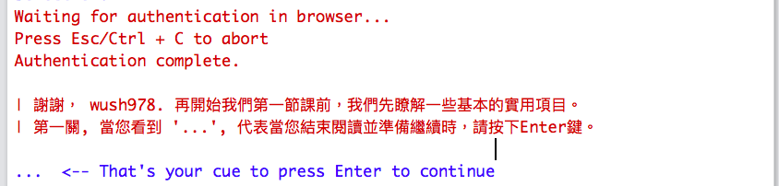
12. 當同學在瀏覽器授權給R語言翻轉教室之後，回到swirl就會看到互動式教學環境(swirl套件)的使用教學
13. 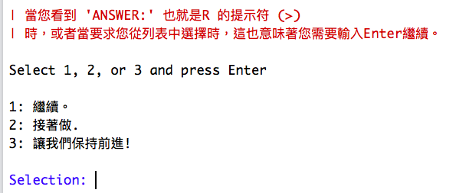
14. 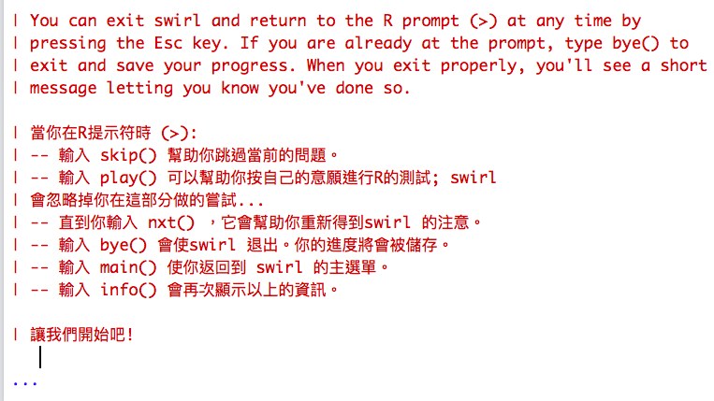
15. 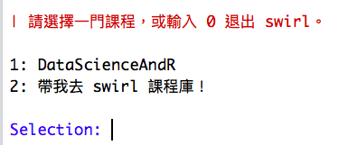
16. 最後會請同學進入選單。如果同學沒有看到DataScienceAndR，請參考[找不到課程DataScienceAndR](https://datascienceandr.org/install.html#5)的說明。
17. 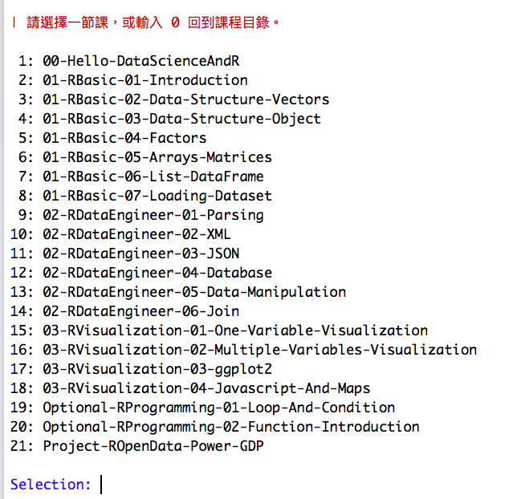 進入DataScienceAndR後，同學可以選擇對應的課程。

目前主要課程分成以下三塊：

* 01-RBasic區：講解R 語言的基礎知識與使用方法。所有以下的課程都需要知道RBasic的知識。
* 02-RDataEngineer區：講解載入資料至R 語言，以及清理、整理資料的所需知識。
* 03-RVisualization區：介紹R的視覺化功能

其他的課程，同學可以視自己的興趣決定要不要完成

* Optional-RProgramming區：介紹R 語言的程式功能。
* Optional-RDataMining區：介紹R 語言在Data Mining中常用的套件。
* Optional-RStatistic區：搭配實體課程所使用的swirl課程，不建議同學自行使用

2.2. 再次使用

當同學重開R之後，請依照下列指示操作

1. 輸入library(swirl)載入互動式教學套件
2. 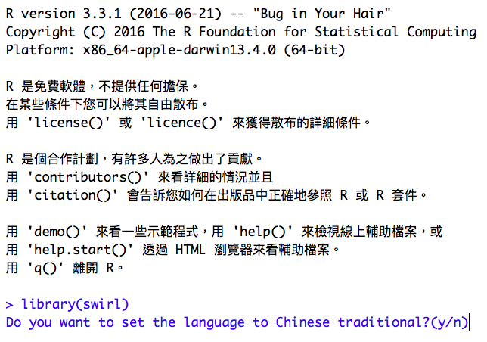
3. 進入課程之前，會詢問同學是否要進入中文環境。請輸入y
4. 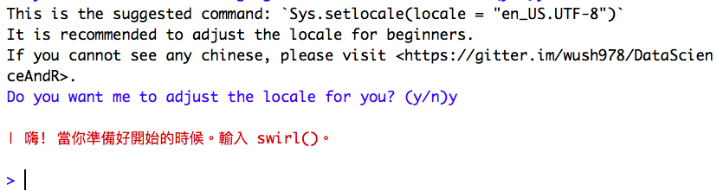
5. 為了避免R的中文顯示問題，我們會詢問是否要幫同學調整R的語系設定。請輸入y
6. 請同學輸入swirl()進入互動式教學環境
7. 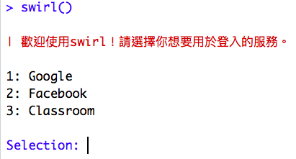
8. 這裡會詢問同學認證的方式。除非有另外通知，否則請同學使用Google或Facebook登入。未來只要用相同的方法登入，同學都可以查詢自己的進度。
9. 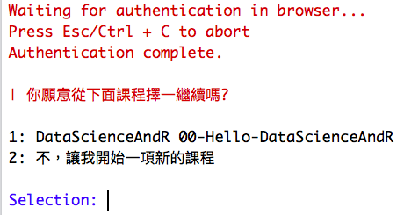
10. 如果同學上次進行的單元做到一半，會出現接關的選項。如果需要，請選擇接關，或是選擇「不，讓我開始一項新的課程」

2.3. 找不到課程DataScienceAndR

有時候，同學會找不到課程。第一種可能，是在選課時出現:

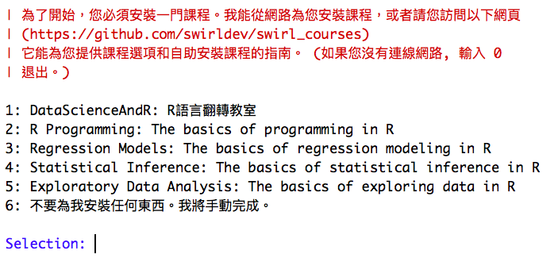

這時候請同學選1之後，應該會出現:

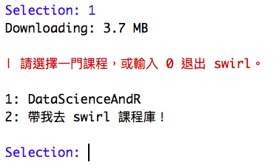

之後同學即可依照上述只是進行選課

2.4. 找不到指定課程

有時候，同學會在選單中找不到特定的課程。此時請依照老師的指示，執行install_course_開頭的相關指令。

例如: install_course_url("https://wush978.github.io/R/course/DataScienceAndR.zip")的指令即可安裝DataScienceAndR的課程

<https://datascienceandr.org/slide/RBasic-Introduction.html#1>

<https://datascienceandr.org/slide/RBasic-DataStructure.html#1>

<https://datascienceandr.org/slide/RDataEngineer-Introduction.html#1>

<https://datascienceandr.org/slide/RDataEngineer-Introduction.html#1>